Муниципальное бюджетное общеобразовательное учреждение «Средняя общеобразовательная школа № 28» дошкольное подразделение № 2

Консультация для родителей
Народная игрушка

Воспитатель
Самсонова Н.В.

2021г.
В последние годы в российской системе дошкольного образования произошли изменения: обновляется содержание образования и воспитания детей. Все чаще стали обращать внимание на патриотизм и знания народного творчества.
Воспитатели стараются приобщать детей к культуре страны по средствам игр и игрушек, опираясь на свой регион. Наши предки большую роль отводили кукле, так как она была схожа с человеком. Кукла была символом продолжения рода, и игра с ней всячески поощрялась взрослыми. Люди во все времена верили в приметы и думали, что если дети много и усердно играют в куклы, то будет в семье прибыль и достаток, а если небрежно относятся к своим игрушкам — быть беде. Для младенцев делали куклу "оберег" и клали ее в колыбель, считалось, что она будет охранять ребенка во время сна.
Даже во взрослых обрядах участвовала кукла. Она украшала собой свадебный стол, ее наряжали в красивые одежды, вплетали в косу алую ленту. И в наше время продолжается эта традиция. Машину жениха и невесты украшают куклами в свадебном наряде. Так же символические куклы сопровождали и другие крестьянские праздники и обряды.
Кукла в костюме невесты Кукла в русском сарафане
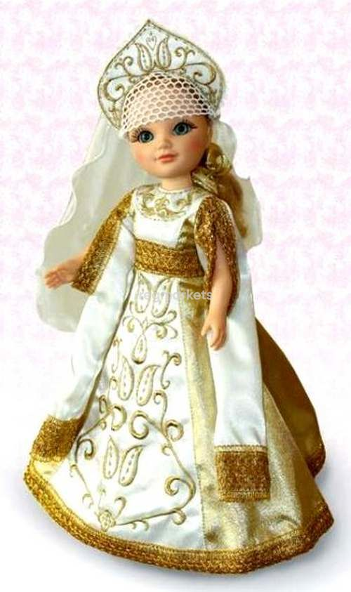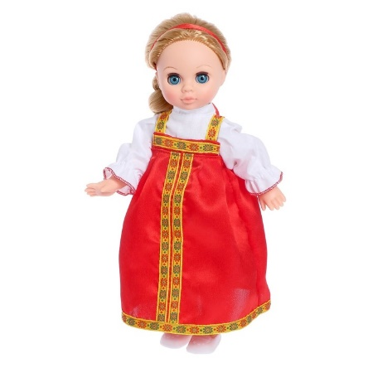

Кукла народов Севера
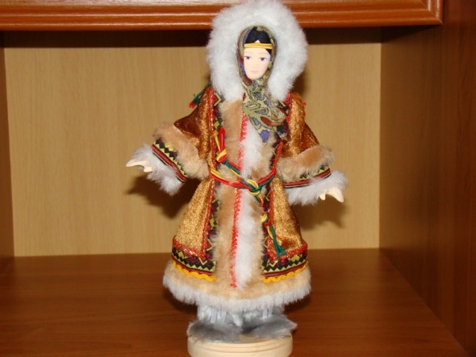
Кукла в костюме индейца
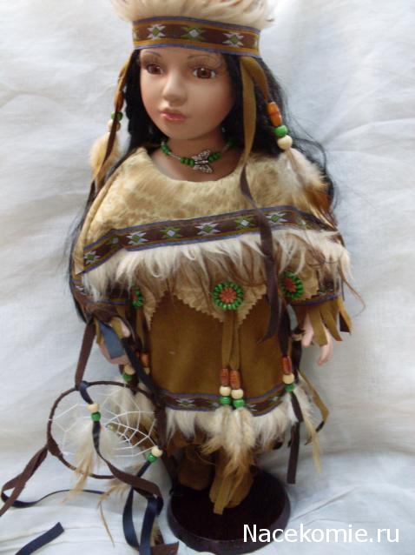
Уже в конце 20 века народную игрушку начали активно коллекционировать. В наши дни она хранится в музеях страны - в Эрмитаже, Российском этнографическом музее. Крупнейшая коллекция народной игрушки находится в Художественно-педагогическом музее игрушки города Сергиев Посад, который отметил столетний юбилей. Основатель Сергиево Посадского Музея игрушек Николай Дмитриевич Бартрам ― искусствовед, музейный деятель, коллекционер. Он начал собирать свою коллекцию игрушек в начале 1910-х годов. Сам же музей был основан в 1918 году.
В начале 20 в. в процесс обучения и воспитания детей включали игрушки, которые в современных психолого-педагогических исследованиях получили название дидактические игрушки. Дидактическая игра — целенаправленная учебная деятельность, где все объединены решением главной задачи и пути ее решения. Дидактическая игра — это активная или интерактивная учебная деятельность по изучению систем, явлений, процессов. Дидактическая игра отличается от других игр тем, что имеет наличие игровой ситуации, которая обычно используется в качестве основы метода. В таких играх имеются правила, система оценивания, предусмотрен порядок действий. Из числа известных типов игр к дидактическим можно отнести: анализ конкретных ситуаций, игровое проектирование, разбор деловой почты руководителя и некоторые другие.
Русский педиатр и психолог Е.А. Покровский собрал и описал более 600 различных игр, из которых 330 составляют игры с применением того или иного игрового инвентаря.
Традиционная игровая культура и детская игра немыслима без разнообразного игрового инвентаря. Самой первой игрушкой малыша была погремушка. Г.Ш. Шлиман (один из основателей полевой археологии) нашел детские погремушки в троянских раскопках, они были известны грекам, римлянам, существовали во время Средневековья.
Родственница погремушке трещётка - игрушка, взятая из жизни: в различных странах трещетку использовали ночные сторожа. Музыкальной игрушкой была свистулька. Они могли быть в виде птиц, лошадей, собак, кошек. Делали их из глины и дерева.
По своей природе ребенок активен и он испытывает большую потребность в активных действиях, движении. Учитывая это, было выработано множество игрушек, обладающих эффектом движения. Мячи, скакалки, наборы для бросания в цель помогали развитию физической силы и психологических качеств, выработке таких свойств, как быстрота реакции, сообразительность, внимание, память, смелость. Эмоциональный тонус игры обеспечивал здоровый отдых. К игрушкам относились бережно, их передавали от старшего младшему. Это было связано с тем, что игрушек было немного, поэтому их берегли. С 5-6 лет
дети начинали мастерить игрушки сами. Подражая взрослым, учились владеть ножом, швейной иглой, ножницами, рубанком. Старшие дети делали игрушки своим младшим братьям и сестрам.
В России особенно популярна была тряпичная кукла. Известная всем народам, эта игрушка имелась в каждой семье. Рукоделие всегда поощрялось, так как развивало необходимые навыки шитья, вышивания. Еще в середине 20 века почти в каждой семье дети играли тряпичными куклами.
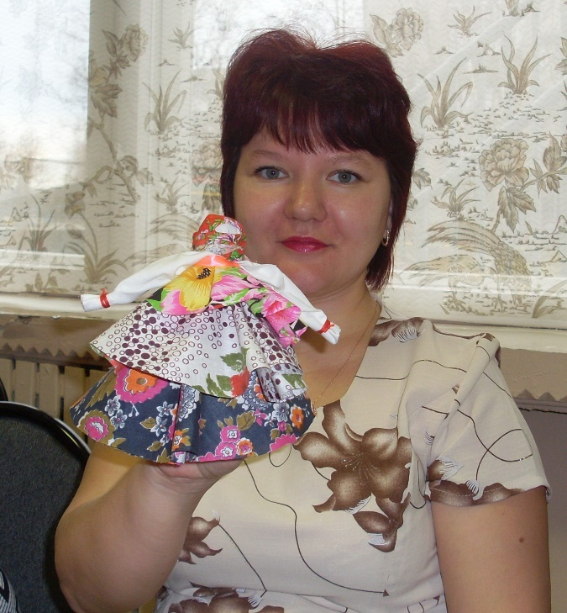
Вырастали дети, уезжали из родного дома, создавали свои семьи, но память о первых куклах из тряпок всегда жила в их душе. Она была создана мамиными руками, имела неповторимый образ, доброту и заботу матери. И вот уже давно нет в доме детей и исчезли вслед за ними все игрушки. Но возвращались дети со своими детьми и внукам требовались игрушки для игр. С радостью дед и бабушка принимались за рукоделие и вот уже внуки и внучки играют созданной дедом машиной, любовно изготовленной бабушкиной куклой. И мы играли и забавлялись этими игрушками, а бабушка и дедушка снова были молоды и счастливы. Поколение сменяло друг друга, но теплота от самодельных кукол и машин до сих пор жива в наших душах и нашей памяти.

